## 3　匀变速直线运动的位移与时间的关系

### 一、匀变速直线运动的位移

例1　以36 km/h的速度行驶的列车开始下坡，在下坡路上的加速度等于0.2 m/s2，经过30 s到达坡底，求坡路的长度和列车到达坡底时的速度大小。



v=36km/h=10m/s a=0.2 m/s2 t=30s

v’=v+at=10m/s+0.2 m/s2 *30s=16m/s

例2　一物体做匀减速直线运动，初速度大小为*v*0＝5 m/s，加速度大小为0.5 m/s2，求：



(1)物体在前3 s内的位移大小；

(2)物体在第3 s内的位移大小。

（1） v=5m/s a=-0.5 m/s2 t=3s

v’=v+at=5m/s-0.5 m/s2 *3s=3.5m/s

1. v1=4m/s v2=3.5m/s t=1s

s=vt=(v1+v2)*t/2=7.5m/s*1s/2=3.75m/s

### 二、速度与位移的关系

例3　某型号航空母舰上装有帮助飞机起飞的弹射系统，已知某型号的飞机在平直跑道上加速时可产生的最大加速度为5.0 m/s2，当飞机的速度达到50 m/s时才能离开航空母舰起飞，设航空母舰始终处于静止状态。问：



(1)若某舰上不装弹射系统，要求该型号飞机仍能在此舰上正常起飞，该舰身长至少为多长？

(2)若要求该飞机滑行160 m后起飞，弹射系统必须使飞机具有多大的初速度？

（1） v=50m/s a=5 m/s2

t=v/a=50m/s / 5m/s2=10s

1. (v-at+v)*t/2=160m v=50m/s a=5 m/s2

∴t1=4s t2=16s

v0=v-at=50m/s-5 m/s2*4s=30m/s

### 三、刹车中的位移问题

例4　以18 m/s的速度行驶的汽车，制动后做匀减速直线运动，在3 s内前进36 m(制动3 s时汽车未停止)。求汽车的加速度及制动后5 s内发生的位移大小。



(v-t*a+v)*t/2=s s=36m v=18m/s t=3s ∴ a =4m/s2 s=(2v-at2)*t2/2=40m



## 3　匀变速直线运动的位移与时间的关系



考点一　匀变速直线运动的位移

4．(多选)一质点做匀变速直线运动，其位移表达式为*x*＝(10*t*＋*t*2) m，则(　AB　)

A．质点的初速度为10 m/s

B．质点的加速度大小为1 m/s2

C．质点的加速度大小为2 m/s2

D．在第4 s末，质点距出发点24 m

5．一质点由静止开始做匀加速直线运动，它在第10 s内的位移为19 m，则其加速度大小为(　B　)

A．1.9 m/s2 B．2.0 m/s2

C．9.5 m/s2 D．3.0 m/s2

考点二　速度与位移的关系

6．(2022·凯里一中高一期中)一辆摩托车在平直的公路上匀加速行驶，经过路旁两相邻电线杆时的速度分别是5 m/s和15 m/s，已知相邻电线杆之间的距离是20 m。则摩托车的加速度是(　A　)

A．5 m/s2 B．0.5 m/s2

C．10 m/s2 D．2.5 m/s2

7.如图所示，一小车从*A*点由静止开始做匀加速直线运动，若到达*B*点时速度为*v*，到达*C*点时速度为2*v*，则*xAB*∶*xBC*等于(　A　)

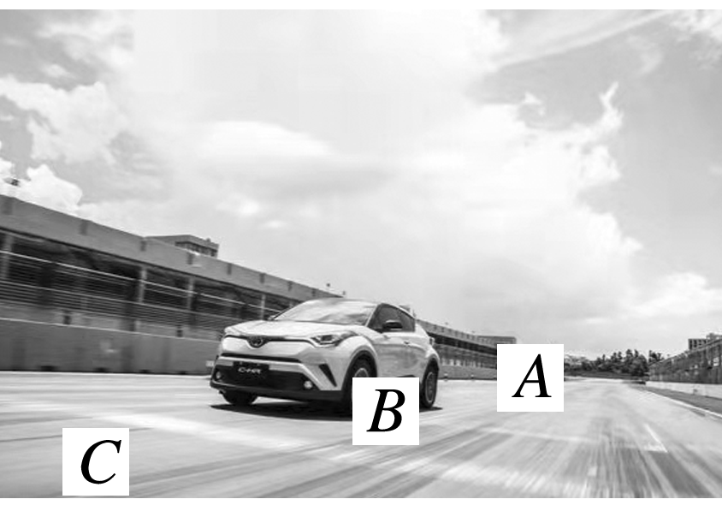

A．1∶1 B．1∶2

C．1∶3 D．1∶4



9．汽车以20 m/s的速度做匀速直线运动，某时刻关闭发动机而做匀减速直线运动，加速度大小为5 m/s2，则它关闭发动机后通过37.5 m所需时间为(　A　)

A．3 s B．4 s C．5 s D．6 s

10．(2022·绍兴市高一期末)车辆在经过斑马线路段时，若发现行人正通过斑马线，司机应主动停车让行。小王驾车以10 m/s的速度行驶时，发现正前方15 m处的斑马线上有行人，踩下刹车后，汽车的加速度大小为5 m/s2，汽车恰好停在斑马线前。此过程中小王的反应时间为(　B　)

A．0.2 s B．0.5 s C．1.5 s D．2.0 s

11.(2022·佳木斯市高一开学考试)如图所示，高山滑雪运动员在斜坡上由静止开始匀加速滑行距离*x*1，又在水平面上匀减速滑行距离*x*2后停下，测得*x*2＝2*x*1，运动员经过两平面交接处速率不变，则运动员在斜坡上滑行的加速度*a*1与在水平面上滑行的加速度*a*2的大小关系为(　B　)

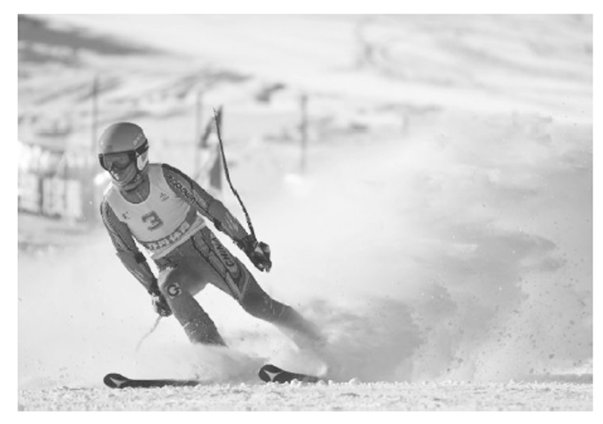

A．*a*1＝*a*2 B．*a*1＝4*a*2

C．2*a*1＝*a*2 D．*a*1＝2*a*2

12．(2022·温州市高一期末)某人骑着自行车以*v*0＝6 m/s的速度在路上做匀速直线运动，将要抵达目的地时开始刹车做匀减速直线运动，经过*t*＝2 s后自行车的速度大小变为*v*＝5 m/s，求：

(1)自行车刹车时的加速度大小；

(2)自行车开始刹车4 s后的速度大小；

(3)自行车开始刹车后15 s内的位移大小。

（1） a=(v0-v)/t=-1m/s/2s=-0.5m/s2

（2） v’=v0+at=6m/s-0.5m/s2*4s=4m/s

（3） s=v0*v0/|a|*1/2=6m/s * 6m/s / 0.5m/s2 * 0.5=36m